ЦЕНА: «БЕСПЛАТНО»

ПЕЧАТНОЕ СРЕДСТВО МАССОВОЙ ИНФОРМАЦИИ
ИНФОРМАЦИОННЫЙ
БЮЛЛЕТЕНЬ БОГАШЕВСКОГО СЕЛЬСКОГО ПОСЕЛЕНИЯ
03 июня 2015 № 47
с. Богашево

Печатное средство массовой информации официальное издание «Информационный бюллетень Богашевского сельского поселения» учреждено решением Совета Богашевского сельского поселения
от 18.03 2010 № 12

РАЗДЕЛ 2 «МУНИЦИПАЛЬНЫЕ ПРАВОВЫЕ АКТЫ АДМИНИСТРАЦИИ БОГАШЕВСКОГО СЕЛЬСКОГО ПОСЕЛЕНИЯ»

с. Богашево | ПОСТАНОВЛЕНИЕ | 03.06.2015 № 74

Об утверждении схемы размещения
нестационарных объектов торговли
на территории муниципального образования
«Богашевское сельское поселение»

В соответствии с Федеральным законом от 28.12.2009 № 381-ФЗ «Об основах государственного регулирования торговой деятельности в Российской Федерации», Федеральным законом от 06.10.2003 № 131-ФЗ «Об общих принципах организации местного самоуправления в Российской Федерации», постановлением Администрации Томской области от 09.07.2010 № 135а «О порядке разработки и утверждения органами местного самоуправления муниципальных образований Томской области схем размещения нестационарных торговых объектов», в целях обеспечения рационального размещения и функционирования нестационарных торговых объектов на территории муниципального образования «Богашевское сельское поселение»,

ПОСТАНОВЛЯЮ:

- Утвердить перечень мест размещения нестационарных объектов торговли на территории муниципального образования «Богашевское сельское поселение», согласно приложению № 1 к настоящему постановлению.
- Утвердить схемы размещения нестационарных объектов торговли на территории муниципального образования «Богашевское сельское поселение», согласно приложениям №№ 2-8 к настоящему постановлению.
- Направить утвержденную схему в Департамент потребительского рынка Администрации Томской области.
- Считать утратившим силу постановление Администрации Богашевского сельского поселения № 38 от 29.04.2013г., № 67 от 02.07.2013г.
- Контроль за исполнением настоящего постановления возложить на специалиста 1 категории по архитектуре и строительству.

Глава поселения А.В.Мазуренко

Приложение № 1
к постановлению Администрации
Богашевского сельского поселения
от 03.06.2015г. № 74
Перечень мест размещения нестационарных объектов торговли
на территории муниципального образования «Богашевское сельское поселение»
№ на схеме | Местоположение | Район | Тип временного объекта | Специализация | Место размещения | Период размещения
1 | с.Богашево  ул.Мира, 13 | Томский | Палатка | Промышленные  товары | Рядом с магазином «Центральный» | весна, лето
2 | с.Богашево  ул.Мира, 17 | Томский | Палатка | Промышленные  товары | Рядом с магазином «Аня, Яна» | весна, лето
3 | с.Богашево  ул.Мира, 8а | Томский | Палатка | Промышленные  товары | Рядом с магазином  «Фантазия» | весна, лето
4 | с.Богашево  ул.Новостройка, 20б | Томский | Палатка | Промышленные  товары | Рядом с административным зданием СибНИИСХиТ | весна, лето
5 | с.Лучаново  ул.Заводская, 8 | Томский | Палатка | Промышленные  товары | Рядом с продовольственным магазином | весна, лето
6 | с.Петухово  ул.Новостройка, 4б | Томский | Палатка | Промышленные  товары | Рядом со зданием клуба | весна, лето
7 | с.Богашево, ул. Мира, 17/1 | Томский | Палатка | Фрукты, овощи | На пересечении улицы Мира и улицы Советской | лето, осень

Приложение № 2
к постановлению Администрации
Богашевского сельского поселения
от 03.06.2015г. № 74

Схема
размещения нестационарных объектов торговли
на территории муниципального образования «Богашевское сельское поселение

- Место нахождения нестационарного объекта торговли – с.Богашево, ул. Мира, 13 (рядом с магазином «Центральный»).
- Ассортимент продаваемых товаров – промышленные товары.
- Тип нестационарного объекта торговли – палатка.
- Период размещения нестационарного объекта торговли – весна, лето.

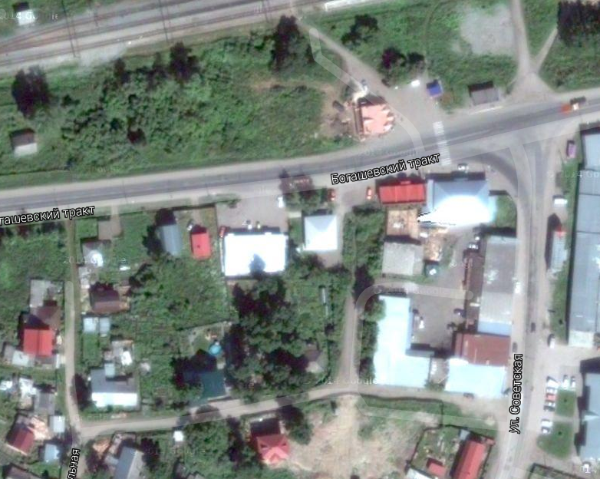

Нестационарный объект торговли

Приложение № 3
к постановлению Администрации
Богашевского сельского поселения
от 03.06.2015г. № 74

Схема
размещения нестационарных объектов торговли
на территории муниципального образования «Богашевское сельское поселение

- Место нахождения нестационарного объекта торговли – с.Богашево, ул. Мира, 17 (рядом со магазином «Аня-Яна»).
- Ассортимент продаваемых товаров – промышленные товары.
- Тип нестационарного объекта торговли – палатка.
- Период размещения нестационарного объекта торговли – весна, лето.

Нестационарный объект торговли

Приложение № 4
к постановлению Администрации
Богашевского сельского поселения
от 03.06.2015г. № 74

Схема
размещения нестационарных объектов торговли
на территории муниципального образования «Богашевское сельское поселение

- Место нахождения нестационарного объекта торговли – с.Богашево, ул. Мира, 8а (рядом со магазином «Фантазия»).
- Ассортимент продаваемых товаров – промышленные товары.
- Тип нестационарного объекта торговли – палатка.
- Период размещения нестационарного объекта торговли – весна, лето.

Нестационарный объект торговли

Приложение № 5
к постановлению Администрации
Богашевского сельского поселения
от 03.06.2015г. № 74

Схема
размещения нестационарных объектов торговли
на территории муниципального образования «Богашевское сельское поселение

- Место нахождения нестационарного объекта торговли – с.Богашево, ул. Новостройка, 20б (рядом с административным зданием СибНИИСХиТ).
- Ассортимент продаваемых товаров – промышленные товары.
- Тип нестационарного объекта торговли – палатка.
- Период размещения нестационарного объекта торговли – весна, лето.

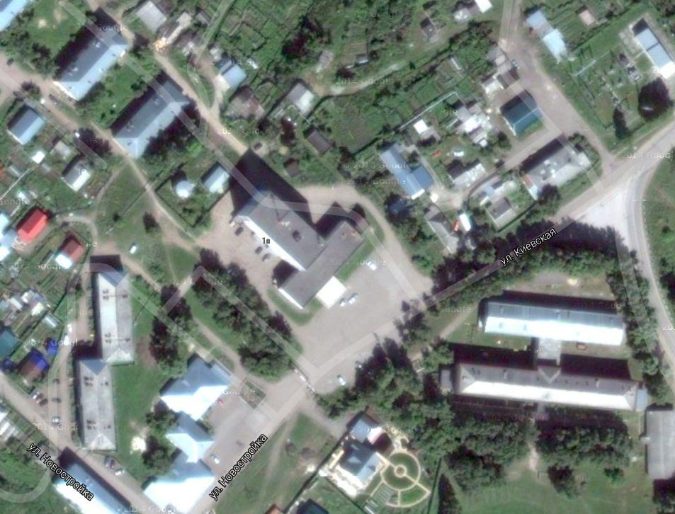

Нестационарный объект торговли

Приложение № 6
к постановлению Администрации
Богашевского сельского поселения
от 03.06.2015г. № 74

Схема
размещения нестационарных объектов торговли
на территории муниципального образования «Богашевское сельское поселение

- Место нахождения нестационарного объекта торговли – с.Лучаново, ул. Заводская, 8 (рядом с продовольственным магазином).
- Ассортимент продаваемых товаров – промышленные товары.
- Тип нестационарного объекта торговли – палатка.
- Период размещения нестационарного объекта торговли – весна, лето.

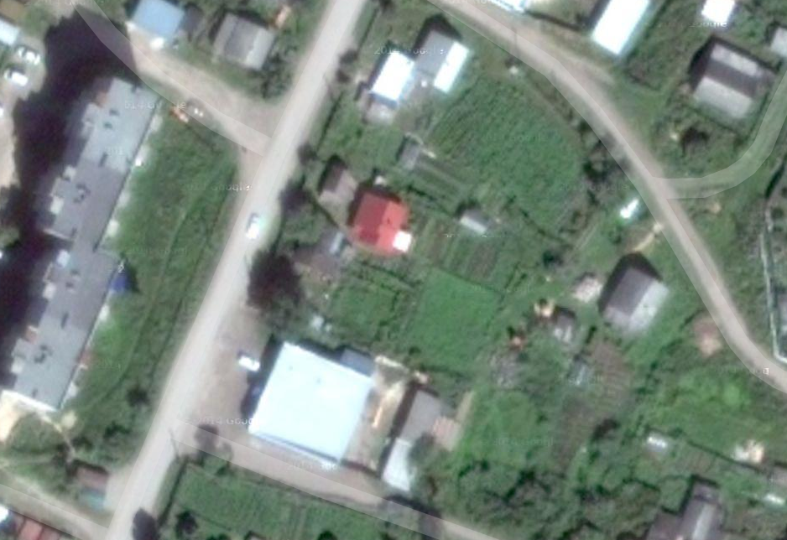

Нестационарный объект торговли

Приложение № 7
к постановлению Администрации
Богашевского сельского поселения
от 03.06.2015г. № 74

Схема
размещения нестационарных объектов торговли
на территории муниципального образования «Богашевское сельское поселение

- Место нахождения нестационарного объекта торговли – с.Петухово, ул. Новостройка, 4б (рядом со зданием клуба).
- Ассортимент продаваемых товаров – промышленные товары.
- Тип нестационарного объекта торговли – палатка.
- Период размещения нестационарного объекта торговли – весна, лето.

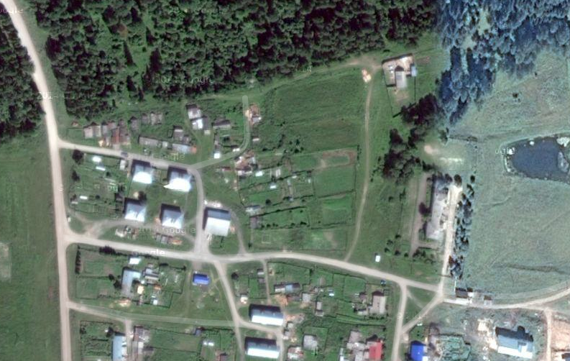

Нестационарный объект торговли

Приложение № 8
к постановлению Администрации
Богашевского сельского поселения
от 03.06.2015г. № 74

Схема
размещения нестационарных объектов торговли
на территории муниципального образования «Богашевское сельское поселение

- Место нахождения нестационарного объекта торговли – с.Богашево, ул. Мира, 17/1 (на пересечении улиц Мира и Советской).
- Ассортимент продаваемых товаров – фрукты, овощи.
- Тип нестационарного объекта торговли – палатка.
- Период размещения нестационарного объекта торговли –лето, осень.

Нестационарный объект торговли

___________________________________________________________________________________________
Тираж 12 экземпляров, ответственный за выпуск Н.В.Бородихина, тел. 8 (3822) 931-105. Подготовлено к печати управляющим делами Администрации Богашевского сельского поселения.
Отпечатано и размножено с помощью оргтехники Администрации Богашевского сельского поселения, расположенного по адресу: Томская область, Томский район, ул. Советская, 6

